Ngày soạn: .../.../...
Ngày dạy: .../.../...
CHƯƠNG 7: TÍNH ĐỐI XỨNG CỦA HÌNH PHẲNG
TRONG THẾ GIỚI TỰ NHIÊN

TIẾT 2 - BÀI 1. HÌNH CÓ TRỤC ĐỐI XỨNG (2 tiết)
I. MỤC TIÊU:
1. Kiến thức: Sau khi học xong tiết này HS
- Nhận biết được trục đối xứng của một hình phẳng.
- Chỉ ra được trục đối xứng của một hình
- Nhận biết được những hình phẳng trong tự nhiên có trục đối xứng (khi quan sát trên hình ảnh hai chiều)
- Nêu được một số hình trong đời sống có trục đối xứng.
2. Năng lực
- Năng lực chung: Tự chủ và tự học; Giao tiếp và hợp tác; Giải quyết vấn đề và sáng tạo.
- Năng lực toán học: Năng lực tư duy và lập luận toán học; mô hình hóa toán học; giao tiếp toán học; sử dụng công cụ, phương tiện học toán.
3. Phẩm chất
- Phẩm chất: Chăm chỉ, trách nhiệm, trung thực.
II. THIẾT BỊ DẠY HỌC VÀ HỌC LIỆU
1 - GV:
- Bút chì, thước thẳng, kéo, giấy màu A4.
- Hình các tam giác, tứ giác, hình tròn, chữ cái in hoa cắt sẵn.
- Hình ảnh trục đối xứng trong đời sống.
- Bảng phụ, bút lông màu.
2 - HS : Dụng cụ học tập, kéo, hình cắt sẵn theo yêu cầu của GV
III. TIẾN TRÌNH DẠY HỌC
A. HOẠT ĐỘNG KHỞI ĐỘNG (MỞ ĐẦU) – 05’
a. Mục đích: Học sinh tìm và chỉ ra được trong thế giới tự nhiên cũng có nhiều hình ảnh có trục đối xứng.
b. Nội dung: HS tự nêu ra được hình ảnh trong tự nhiên có trục đối xứng.
c. Sản phẩm: HS tìm và chỉ ra được một số hình ảnh về vật, cây cỏ có trục đối xứng.
d. Tổ chức thực hiện:
- Bước 1: Chuyển giao nhiệm vụ:
GV yêu cầu HS hoạt động cá nhân nêu ra những hình ảnh trong tự nhiên có trục đối xứng.
- Bước 2: Thực hiện nhiệm vụ:
-HS tìm trong tự nhiên những hình ảnh có trục đối xứng.
- Bước 3: Báo cáo, thảo luận:
GV gọi một số HS trả lời, HS khác nhận xét, bổ sung.
- Bước 4: Kết luận, nhận định: GV đánh giá kết quả của HS, trên cơ sở đó dẫn dắt HS vào phần 2 của bài học.
B. HÌNH THÀNH KIẾN THỨC MỚI – 5’
Hoạt động 1: Nhận biết những hình phẳng trong tự nhiên có trục đối xứng.
a. Mục tiêu: Quan sát hình ảnh hai chiều của các vật trong tự nhiên (hình a, b, c) và nhận biết được hình nào có trục đối xứng, hình nào không có trục đối xứng.
b. Nội dung: Con chuồn chuồn ở hình a, chiếc lá ở hình b có trục đối xứng; Quả chiếu ở hình c không có trục đối xứng.
c. Sản phẩm: Biết được trong tự nhiên những hình ảnh có trục đối xứng, những hình ảnh không có trục đối xứng.
d. Tổ chức thực hiện:
HOẠT ĐỘNG CỦA GV VÀ HS | SẢN PHẨM DỰ KIẾN
Bước 1: Chuyển giao nhiệm vụ:  - GV cho HS đọc thông tin ở trang 53 SGK và chỉ ra trục đối xứng (nếu có) ở mỗi hình.  Bước 2: Thực hiện nhiệm vụ:  HS đọc thông tin phần 2 ở trang 56 SGK  Bước 3: Báo cáo, thảo luận:  HS đứng tại chỗ chỉ ra trục đối xứng của mỗi hình.  Bước 4: Kết luận, nhận định  - GV nhận xét và kết luận: Hình a, b có trục đối xứng, hình c không có trục đối xứng. Hình a trục đối xứng nằm dọc theo lưng con chuồn chuồn. Hình b trục đối xứng nằm xiên chia hình trái tim thành 2 phần.  GV lưu ý: Những vật thể trong thực tế qua hình ảnh hai chiều thực ra không thể đối xứng tuyệt đối, tuy nhiên xét về tổng thể xem như đối xứng.  GV giới thiệu thêm:  - Trong nghệ thuật, hội họa, công trình kiến trúc người ta cũng thường sử dụng bố cục có trục đối xứng  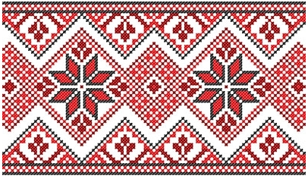  Thuê thổ cẩm  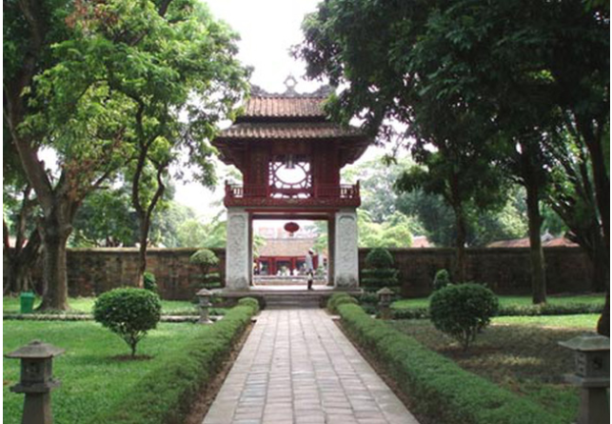  Khuê Văn Các  - GV cho HS tìm trong lớp học những hình ảnh có trục đối xứng.  - HS thực hiện yêu cầu của GV và đứng tại chỗ trả lời. | 1. Nhận biết những hình phẳng trong tự nhiên có trục đối xứng.  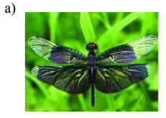  Hình a có trục đối xứng  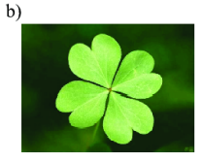  Hình b có trục đối xứng  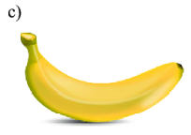  Hình c không có trục đối xứng  -Bảng, Hoa văn trên viên gạch lát nền phòng học, mặt đồng hồ, bông bản . . .
C. HOẠT ĐỘNG LUYỆN TẬP – 20’
Hoạt động 2: Thực hành 2
a. Mục đích: HS thực hành để tìm trục đối xứng của vật thể tự nhiên dưới dạng hình ảnh hai chiều.
b. Nội dung: Tìm trục đối xứng (nếu có) của các hình cho trước.
c. Sản phẩm: Câu trả lời hình nào có trục đối xứng.
d. Tổ chức thực hiện:

Hoạt động của GV và HS | Sản phẩm dự kiến
Bước 1: Chuyển giao nhiệm vụ:  -GV cho HS hoạt động theo nhóm với nội dung: Hình nào sau đây có trục đối xứng. Hãy chỉ ra trục đối xứng (nếu có).  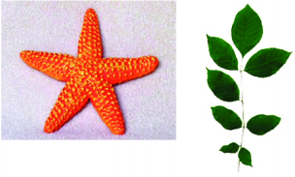  -Mỗi nhóm từ 4 đến 6 HS. Mỗi nhóm sẽ có đủ 02 hình trên bảng phụ.  -HS dùng bút lông màu để vẽ trục đối xứng (nếu có) của mỗi hình.  -Thời gian hoạt động: 05 phút.  Bước 2: Thực hiện nhiệm vụ:  -HS tự phân công nhóm trưởng, thư ký nhóm  -Nhóm trưởng điều hành nhóm thảo luận theo yêu cầu của GV.  -Vẽ trục đối xứng của các hình lên bảng phụ sau khi đã thống nhất ý kiến trong nhóm.  Bước 3: Báo cáo, thảo luận:  Đại diện nhóm lên báo cáo kết quả trước lớp và giải thích cho các bạn trong lớp (khi cần).  Bước 4: Kết luận, nhận định: GV nhận xét, đánh giá về thái độ, quá trình làm việc, kết quả hoạt động của HS. Chú ý động viên, khích lệ HS làm việc có trách nhiệm, hiệu quả. Nhắc nhở HS chưa thực hiện tốt nhiệm vụ. | Thực hành 2  Hình sao biển có trục đối xứng  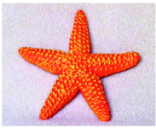  Hình là cây không có trục đối xứng  
Hoạt động 3: Luyện tập
a. Mục đích: HS củng cố và nhận biết hình có trục đối xứng.
b. Nội dung: Bài tập 1,2,3 SGK
c. Sản phẩm: Báo cáo kết quả cụ thể từng bài tập của HS.
d. Tổ chức thực hiện:
Hoạt động của GV và HS | Sản phẩm dự kiến
Bước 1: Chuyển giao nhiệm vụ:  -GV cho HS quan sát các hình a, b, c, d trang 54 SGK.  -Yêu cầu HS vẽ trục đối xứng (nếu có) và trả lời câu hỏi: hình nào có trục đối xứng.  -HS hoạt động cá nhân trong 05 phút.  -GV theo dõi, hỗ trợ HS nếu cần.  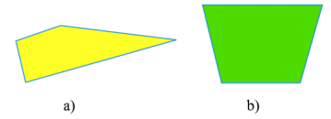  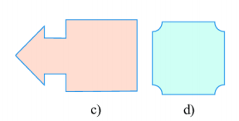  Bước 2: Thực hiện nhiệm vụ:  -HS độc lập thực hiện nhiệm vụ của GV giao. Dùng thước và bút chì vẽ trục đối xứng của các hình.  Bước 3: Báo cáo, thảo luận:  GV chuẩn bị sẵn bảng phụ của các hình a, b, c,d và mời HS lên bảng vẽ trục đối xứng của các hình.  Bước 4: Kết luận, nhận định: GV nhận xét, đánh giá về thái độ, quá trình làm việc, kết quả hoạt động của HS. Chú ý động viên, khích lệ HS làm việc có trách nhiệm, hiệu quả. Nhắc nhở HS chưa thực hiện tốt nhiệm vụ. | Bài tập 1trang 54 SGK  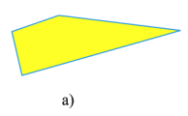  Hình a không có trục đối xứng  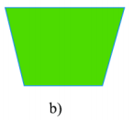  Hình b có 1 trục đối xứng  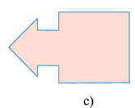  Hình c có 1 trục đối xứg  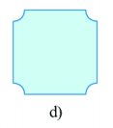  Hình d có 4 trục đối xứng
Bước 1: Chuyển giao nhiệm vụ:  -GV cho HS quan sát các hình  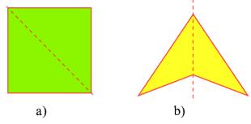  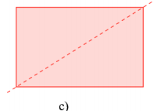  -Yêu cầu HS đứng tại chỗ trả lời câu hỏi “Đường nét đứt có phải là trục đối xứng của mỗi hình sau không?”  Bước 2: Thực hiện nhiệm vụ:  -HS quan sát hình ảnh và dự kiến câu trả lời.  Bước 3: Báo cáo, thảo luận:  HS đứng tại chỗ trả lời.  Bước 4: Kết luận, nhận định: GV nhận xét, đánh giá về thái độ, quá trình làm việc, kết quả hoạt động của HS. Chú ý động viên, khích lệ HS làm việc có trách nhiệm, hiệu quả. Nhắc nhở HS chưa thực hiện tốt nhiệm vụ. | Bài tập 2  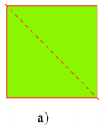  Đường nét đứt là trục đối xứng của hình a.  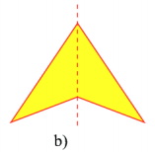  Đường nét đứt là trục đối xứng của hình b.  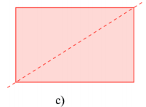  Đường nét đứt không phải là trục đối xứng của hình c.
Bước 1: Chuyển giao nhiệm vụ:  -GV cho HS hoạt động nhóm để làm bài tập 3: Tìm trục đối xứng của mỗi hình sau:  Nhóm 1: Hình vuông  Nhóm 2: Hình chữ nhật  Nhóm 3: Tam giác đều  Nhóm 4: Hình bình hành  Nhóm 5: Hình thoi  Nhóm 6: Hình thang cân  -Mỗi nhóm tự vẽ hình và vẽ trục đối xứng.  -Thời gian thảo luận 3 phút.  -Sau khi hoàn thành các nhóm nộp sản phẩm và cử đại diện trình bày trước lớp.  Bước 2: Thực hiện nhiệm vụ:  HS thảo luận nhóm  Bước 3: Báo cáo, thảo luận:  Đại diện các nhóm báo cáo  Bước 4: Kết luận, nhận định: GV nhận xét, đánh giá về thái độ, quá trình làm việc, kết quả hoạt động của HS. Chú ý động viên, khích lệ HS làm việc có trách nhiệm, hiệu quả. Nhắc nhở HS chưa thực hiện tốt nhiệm vụ. | Bài tập 3  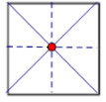  Hình vuông có 4 trục đối xứng  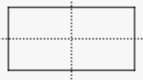  HCN có 2 trục đối xứng  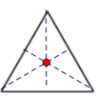  Tam giác đều có 3 trục đối xứng  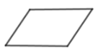  Hình bình hành không có trục đối xứng  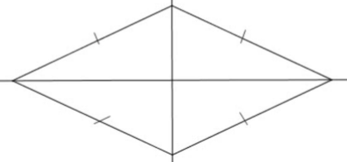  Hình thoi có 2 tục đối xứng  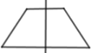  Hình thang cân có 1 trục đối xứng
D. HOẠT ĐỘNG VẬN DỤNG – 20’
Hoạt động 4: Vận dụng
a. Mục đích: Nhận biết được hình có trục đối xứng trong thực tế.
b. Nội dung: Làm Bài tập 4 bằng hình thức trò chơi cắt chữ.
c. Sản phẩm: Các chữ cái được cắt từ giấy A4.
d. Tổ chức thực hiện:
Hoạt động của GV và HS | Sản phẩm dự kiến
Bước 1: Chuyển giao nhiệm vụ:  - GV yêu cầu HS thực hiện bài tập 4 bằng cách chơi trò chơi cắt chữ.  Thể lệ: Trong thời gian 3 phút các đội phải cắt được nhiều nhất các chữ cái (A, M, T, U, V, Y, B, C, D, E, K, H, I, O , X, L, R, P . . .) mà hình cắt được có trục đối xứng. Yêu cầu: Các nét chữ đều, các đường thẳng không bị gãy khúc, đường cong phải đẹp.  - Đội nào cắt được nhiều nhất thì được thưởng (bánh kẹo).  Bước 2: Thực hiện nhiệm vụ:  -HS hoạt động nhóm cắt  Bước 3: Báo cáo, thảo luận:  Báo cáo sản phẩm cắt được cho GV  Bước 4: Kết luận, nhận định: GV nhận xét, đánh giá về thái độ, quá trình làm việc, kết quả hoạt động của HS. Chú ý động viên, khích lệ HS làm việc có trách nhiệm, hiệu quả. Nhắc nhở HS chưa thực hiện tốt nhiệm vụ.  GV giao nhiệm vụ cho HS chuẩn bị trước cho tiết học sau: Cho HS về nhà đọc phần “Em có biết”, làm bài tập 5 và chuẩn bị trước bài học cho tiết sau.  GV nhận xét, đánh giá tiết học của HS. | - Kết quả của HS: Một số chữ cái in hoa có trục đối xứng:  - Chỉ có một trục đối xứng dọc: A, M, T, U, V, Y  - Chỉ có một trục đối xứng ngang: B, C, D, E, K  - Có hai trục đối xứng dọc và ngang: H, I, O , X

IV. KẾ HOẠCH ĐÁNH GIÁ

Hình thức đánh giá | Phương pháp  đánh giá | Công cụ  đánh giá | Ghi Chú
- Đánh giá thường xuyên:  + Sự tích cực chủ động của HS trong quá trình tham gia các hoạt động học tập.  + Sự hứng thú, tự tin, trách nhiệm của HS khi tham gia các hoạt động học tập cá nhân.  + Thực hiện các nhiệm vụ hợp tác nhóm ( rèn luyện theo nhóm, hoạt động tập thể) | - Phương pháp quan sát:  + GV quan sát qua quá trình học tập: chuẩn bị bài, tham gia vào bài học (ghi chép, phát biểu ý kiến, thuyết trình, tương tác với GV, với các bạn,..  +GV quan sát hành động cũng như thái độ, cảm xúc của HS. | - Báo cáo thực hiện công việc.  - Sản phẩm học tập của HS gồm: câu trả lời đúng, hình vẽ đúng.  - Trao đổi, thảo luận.

V. HỒ SƠ DẠY HỌC
Bảng kiểm đánh giá hoạt động vận dụng
STT | Tiêu chí | Có | Không
1 | Tất cả HS của nhóm có tham gia hoạt động
2 | Tất cả HS của nhóm tham gia hoạt động tích cực, chủ động
3 | Nhóm HS vẽ được trục đối xứng
4 | Nhóm HS phát hiện được hình không có trục đối xứng
4 | Nhóm HS tham gia thảo luận thống nhất kết quả
5 | Nhóm HS vẽ chính xác trục đối xứng

Thang đo đánh giá hoạt động vận dụng

Biểu hiện | Đánh giá  (thang điểm 10)
Có vết gấp giấy hoặc nét vẽ thể hiện trục đối xứng của hình | 2,0 điểm
Cắt được dưới 3 chữ có trục đối xứng | 3,0 điểm
Cắt được từ 3 đến 5 chữ có trục đối xứng | 5,0 điểm
Cắt được trên 5 chữ có trục đối xứng | 7,0 điểm
Các nét chữ đều (cân đối) | 10,0 điểm

